八年级（上）期中地理试卷

一、单项选择题（50分，每题2分）
1．有关“中国地理位置”的说法，正确的是（ ）
A．位于南半球
B．位于西半球
C．位于亚洲东部、太平洋西岸
D．大部分在北温带、小部分在寒带
2．我国陆地领土面积约为（ ）
A．300万平方千米 B．897万平方千米
C．960万平方千米 D．1260万平方千米
读图，完成3～4题．
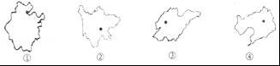
3．图中四个省级行政区与省会城市搭配正确的是（ ）
A．①﹣﹣杭州 B．②﹣﹣重庆 C．③﹣﹣郑州 D．④﹣﹣哈尔滨
4．有两个简称的是（ ）
A．① B．② C．③ D．④
2016年1月1日起全国统一实施全面二孩政策，据此完成5～6题．
5．我国“坚持计划生育基本国策不动摇”的根本原因是（ ）
A．我国人口基数大 B．我国人口东多西少
C．我国人口出现负增长 D．我国 人口基数小
6．实施“全面二孩”政策的主要目的是（ ）
①迅速提高人口素质
②解决人口增长过快的问题
③促进人口与社会经济、资源环境的协调和可持续发展
④缓解人口老龄化带来的问题．
A．①② B．②③ C．①③ D．③④
7．我国人口分布的重要地理界线是（ ）
A．太行山﹣﹣巫山 B．秦岭﹣﹣淮河
C．昆仑山﹣﹣祁连山 D．黑河﹣﹣腾冲
8．儿歌《合奏祖国好妈妈》描绘了我国四省区的自然特征和主要少数民族的乐器，期中描述内蒙古的是（ ）
A．天山小娃娃，弹起冬不拉 B．黄河小娃娃，吹响金锁呐
C．草原小娃娃，拉起马头琴 D．雨林小娃娃，象脚鼓敲又打
图为我国各类地形面积比例图，读图，回答9﹣10题．
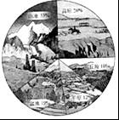
9．由图可知，我国（ ）
A．地形类型多样 B．平原丘陵为主 C．山区比重较小 D．人均耕地广大
10．主要位于我国第三级阶梯的地形类型是（ ）
A．山地 B．盆地 C．高原 D．平原
图为黔东南的西江千户苗寨，它是我国最大的苗族古村寨，层层叠叠的木质吊脚楼依山而建，呈梯状逐级抬升，与自然和谐融洽，读图，完成11﹣13题．
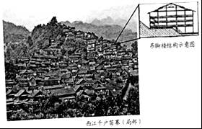
11．西江千户苗寨位于（ ）
A．广西 B．云南 C．四川 D．贵州
12．影响当地吊脚楼层层叠叠、梯状抬升的主要因素是（ ）
A．地形 B．气温 C．降水 D．河流
13．影响当地屋顶形状的主要因素是（ ）
A．地形 B．气温 C．降水 D．水源
14．下列自然资源，全部属于可再生资源的是（ ）
A．石油、森林、煤炭、太阳能 B．铁矿、天然气、铜矿、阳光
C．阳光、土地、水、草原 D．森林、水、天然气、铁矿
图为我国长江、黄河、珠江和塔里木河的流量年变化曲线图，读图，完成15﹣17题．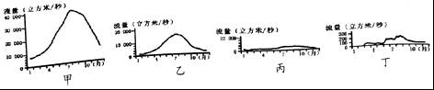
15．甲、乙、丙、丁四条河流中，被称为“黄金水道”的是（ ）
A．甲河 B．乙河 C．丙河 D．丁河
16．甲、乙、丙、丁四条河流中，属于内流河的是（ ）
A．甲河 B．乙河 C．丙河 D．丁河
17．甲、乙、丙、丁四条河流共同的水文特征是（ ）
A．河流主要来自雨水 B．在夏季形成汛期
C．结冰期长 D．含沙量大
读图为《神笔马良》漫画，读图回答18﹣19题．
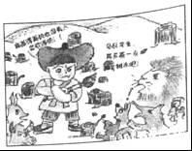
18．该漫画反映的问题是（ ）
A．乱砍滥伐 B．超载放牧 C．草场污染 D．乱占耕地
19．关于土地资源的保护措施，不合理的是（ ）
A．严禁滥伐、盗伐森林
B．加强农田基础建设
C．珍惜和合理利用每一寸土地
D．变草地为耕地，扩大耕地面积
20．“十分珍惜、合理利用土地和切实保护耕地”作为一项基本国策，主要是由于我国（ ）
A．各类土地资源分布不均 B．土地问题多，耕地减少
C．我国土地资源类型多样 D．各种类型构成合理
21．如图所示，能体现我国水资源分布特点的是（ ）
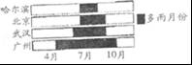
A．空间分布特点是从东南向西北递减
B．季节分配特点是夏秋多，冬春少
C．水资源年际变化大
D．人均占有量较低
22．2017年我国“世界环境日”的主体是“绿水青山就是金山银山”，下列行为符合这一主题的是（ ）
A．提倡使用一次性筷子 B．频繁更换手机
C．出行使用公共交通工具 D．夏季多用空调
2014年12月12日，南水北调中线工程正式通水，主要对北京、天津及沿线省区供水，读图，据此回答23﹣25题．
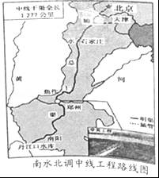
23．有关南水北调中线工程的说法，正确的是（ ）
A．解决我国水资源时间分布不均
B．解决我国水资源地区分布不均
C．输水主干道是京杭大运河
D．起点是长江上游的丹江口水库
24．中线输水线路经过的省区简称分别是（ ）
A．鲁、苏 B．豫、冀 C．皖、豫 D．晋、冀
25．我国华北地区用水十分紧张，其主要原因是（ ）
A．不重视修建水库蓄水
B．流域面积小，河流稀少
C．耕地多，人口稠密，工业发达，需水量大
D．水资源浪费严重，人们的节水意识淡薄

二、综合题（本大题共5小题，共计50分）
26．认识祖国：我国幅员辽阔，地理位置优越．读图，完成下列各题．
（1）写出下列地理事物名称：面积最大的邻国A ，内海之一的海洋B ．
（2）我国领土最南端C是 （岛礁）；省级行政区域D的少数民族主要是 族．与省级行政区域D相比，福建省日出时间更 （早或晚）；受纬度位置影响，我国南北 （气候或地形）差异明显．
（3）图中黄岩岛是我国无可争议的领土，附近的邻国E是 ．
（4）①②两地中人口稠密的是 地，原因是 （1点即可）．
（5）我国疆域辽阔，其优势表现为 ．（1条即可）
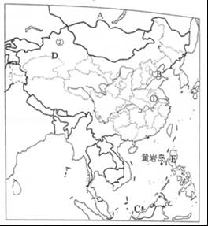
27．如图是我国贫困县分布略图，读图完成下列各题．
（1）写出山脉名称：A 山脉；B 山脉．
（2）水电站建在图中位置的主要原因：位于阶梯交界处， 大，水能丰富．
（3）贫困县主要位于我国第 级阶梯的 高原和 高原．
（4）云南、贵州一带贫困县农民，为了“求生存”而毁林开荒，使得当地 等地质灾害多发，还使得长江 （水文特征）增大，给中下游群众带来洪涝等灾害威胁．
（5）贫困县地处中西部山区．从地形分析其贫困原因： ．（1个即可）
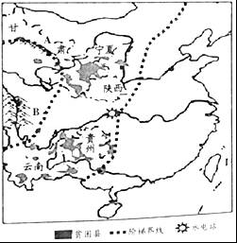
28．第九次“金砖会议”在福建省厦门市举行．读图，完成下列问题．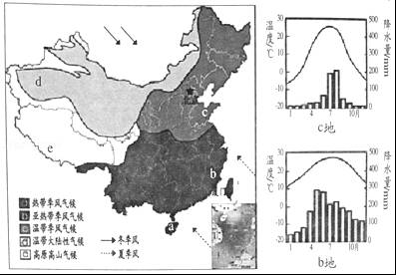
（1）abc三地：夏季气温的共同点是 ．
（2）bc两地：受 季风进退的影响，降水集中在 季，雨季较长的是 地．
（3）界线：cd两种气候界线大致与 mm年等降水量线相近；bc两种气候界线大致与 mm年等降水量线相近．
（4）植被：11月，厦门树木郁郁葱葱，北京叶落满地，新疆一片荒芜．造成厦门、北京景观不同的主要因素是 ；造成厦门、新疆景观不同的主要因素是 ．
（5）气象灾害：5﹣9月，厦门常受 肆虐；11﹣2月，北京常受 侵袭，出现大风雪天气．
29．黄河万里、文明千年．读图“黄河水系略和径流量、含沙量变化图”，完成下列问题：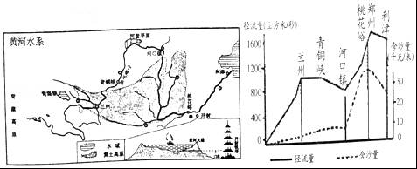
（1）水系情：
“黄河之水天上来，奔流到海不复回”．诗句中的“天上”指的是 山，“海”指的是 海．
（2）养育恩：
宁夏平原的灌溉水源主要来自 ；依河流流向判断，宁夏平原的地势特点是 ．
（3）水之变：
中游河段含沙量 （增大或减小），原因是黄土高原 严重．
下游河段含沙量 （增大或减小），原因是河床抬高，形成了“ ”．
30．水、土是立国之本．读下列图文资料，回答问题．
材料一：图1是我国土地利用类型示图．
材料二：图2是我国水土资源比例构成图．
材料三：图3漫画“不同辈分的井深”． 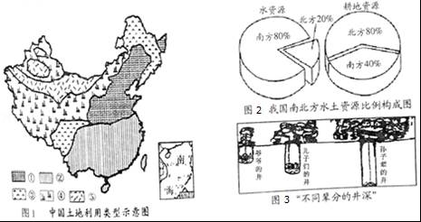
材料四：我国农田灌溉水的利用率为25%～40%，工业萘用水重复使用率为20%～30%．
（1）我国自然资源的基本国情是 ．
（2）5种土地利用类型中：表示林地的是 ，表示草地的是 ；主要分布于湿润区、半湿润区的是 ，主要分布于干旱、半干旱区的是 ．（均填图中数码）
（3）①、②两种耕地的分界线大致与 （山脉）、 （河流）一线相似．
（4）材料二说明我国水土资源空间分布的特点是 ；由图2可知，我国水土资源配制是否合理？ ．
（5）读材料三的漫画：造成水资源短缺的主要原因是 ．
（6）解决材料四中问题的主要途径是 ．

八年级（上）期中地理试卷
参考答案与试题解析

一、单项选择题（50分，每题2分）
1．有关“中国地理位置”的说法，正确的是（ ）
A．位于南半球
B．位于西半球
C．位于亚洲东部、太平洋西岸
D．大部分在北温带、小部分在寒带
【考点】I1：我国的地理位置及特点．
【分析】从东西半球来看，我国位于东半球；从南北半球来看，我国位于北半球；从海陆位置看，我国位于亚洲东部，太平洋的西岸，是海陆兼备的国家；从纬度位置看，我国领土南北跨纬度很广，大部分位于中纬度地区，属北温带，南部少数地区位于北回归线以南的热带，没有寒带．
【解答】解：从南北半球来看，我国位于北半球；故A错误．
从东西半球来看，我国位于东半球；故B错误．
从海陆位置看，我国位于亚洲东部，太平洋的西岸，是海陆兼备的国家，故C正确．
从纬度位置看，我国领土南北跨纬度很广，大部分位于中纬度地区，属北温带，南部少数地区位于北回归线以南的热带，没有寒带，故D错误．
故选：C．

2．我国陆地领土面积约为（ ）
A．300万平方千米 B．897万平方千米
C．960万平方千米 D．1260万平方千米
【考点】I3：中国的领土面积和疆域的四至点．
【分析】我国疆域辽阔，陆地总面积960万平方千米，仅次于俄罗斯、加拿大，位居世界第三位．
【解答】解：我国疆域面积辽阔，陆地面积约960万平方千米，海域面积约300万平方千米；故选项C符合题意．
故选：C．

读图，完成3～4题．
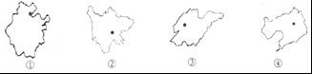
3．图中四个省级行政区与省会城市搭配正确的是（ ）
A．①﹣﹣杭州 B．②﹣﹣重庆 C．③﹣﹣郑州 D．④﹣﹣哈尔滨
【考点】IA：我国省级行政单位的名称和位置．
【分析】我国共有34个省级行政单位，包括23个省、5个自治区、4个直辖市和香港、澳门两个特别行政区．
【解答】解：读图分析可知，图中①为浙江省，行政中心是杭州；②为四川省，行政中心是成都；③为山东省，行政中心是济南；④为辽宁省，行政中心是沈阳．
故选：A．

4．有两个简称的是（ ）
A．① B．② C．③ D．④
【考点】IB：中国各省级行政区的简称和行政中心．
【分析】我国共有34个省级行政单位，包括23个省、5个自治区、4个直辖市和香港、澳门两个特别行政区．
【解答】解：依据省区轮廓，读图分析可知，①为浙江省，简称浙；②为四川省，简称川或蜀；③为山东省，简称鲁；④为辽宁省，简称辽．
故选：B．

2016年1月1日起全国统一实施全面二孩政策，据此完成5～6题．
5．我国“坚持计划生育基本国策不动摇”的根本原因是（ ）
A．我国人口基数大 B．我国人口东多西少
C．我国人口出现负增长 D．我国 人口基数小
【考点】J2：人口分布状况与人口增长的变化．
【分析】根据2010年全国第六次人口普查结果，中国总人口为13.7亿，约占世界人口总数的1/5，是世界上人口最多的国家．
【解答】解：自20世纪70年代初期大力推行计划生育政策以来，中国人口过快增长的势头得到了有效遏制．由于中国人口基数大，青少年的比重较高，在今后一段较长的时期内，人口总量还将持续增长，在经历高峰期后，人口总数才会呈缓慢下降的趋势．但人口素质不高的状况在短期内还难以根本改变，人口问题依然十分突出．因此，实行计划生育，控制人口数量，提高人口质量，是中国一项长期的基本国策．
故选：A．

6．实施“全面二孩”政策的主要目的是（ ）
①迅速提高人口素质
②解决人口增长过快的问题
③促进人口与社会经济、资源环境的协调和可持续发展
④缓解人口老龄化带来的问题．
A．①② B．②③ C．①③ D．③④
【考点】J3：人口政策．
【分析】根据2010年全国第六次人口普查结果，中国总人口为13.7亿，约占世界人口总数的1/5，是世界上人口最多的国家．
【解答】解：20世纪70年代以来，我国实行了计划生育，在控制人口数量方面取得巨大成就，但同时也出现劳动力减少、社会养老负担加重，人口老龄化等问题．2015年10月29日党的十八届五中全会决定：坚持计划生育的基本国策，完善人口发展战略，全面实施一对夫妇可生育两个孩子政策，其目的就是为应对当前出现的人口问题，逐步调整完善现行的生育政策，促进人口长期均衡发展．
故选：D．

7．我国人口分布的重要地理界线是（ ）
A．太行山﹣﹣巫山 B．秦岭﹣﹣淮河
C．昆仑山﹣﹣祁连山 D．黑河﹣﹣腾冲
【考点】J2：人口分布状况与人口增长的变化．
【分析】根据2010年全国第六次人口普查结果，中国总人口为13.7亿，约占世界人口总数的1/5，是世界上人口最多的国家．
【解答】解：中国人口地区分布不均．一般来说，以黑龙江省的黑河﹣云南省的腾冲线为界，东部地区人口多（稠密），西部地区人口少（稀疏）；此线以东人口稠密，面积仅占全国总面积的43%，人口却占全国总人口的94%，此线以西人口稀疏，面积占全国总面积的57%，人口只占总人口的6%．

故选：D．

8．儿歌《合奏祖国好妈妈》描绘了我国四省区的自然特征和主要少数民族的乐器，期中描述内蒙古的是（ ）
A．天山小娃娃，弹起冬不拉 B．黄河小娃娃，吹响金锁呐
C．草原小娃娃，拉起马头琴 D．雨林小娃娃，象脚鼓敲又打
【考点】J7：独特的民族风情．
【分析】我国民族众多，各民族都有自身的风俗习惯，各具特色的民族风情给人们以美的感受，我们要尊重各民族的风俗习惯，巩固和发展民族团结．
【解答】解：内蒙高原草原面积广大，以畜牧业为主，主要的少数民族是蒙古族，传统乐器是马头琴．
故选：C．

图为我国各类地形面积比例图，读图，回答9﹣10题．
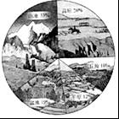
9．由图可知，我国（ ）
A．地形类型多样 B．平原丘陵为主 C．山区比重较小 D．人均耕地广大
【考点】K1：中国的地形的特征和分布．
【分析】我国地形复杂多样，陆地地形的基本类型在我国都有分布；其中丘陵占总面积的10%，山地占33%，高原占26%，盆地占19%，平原占12%，比重最大的山地．
【解答】解：图中所示我国地形的特点是地形复杂多样，山区面积广大，地形以高原和山地为主，故A正确．
故选：A．

10．主要位于我国第三级阶梯的地形类型是（ ）
A．山地 B．盆地 C．高原 D．平原
【考点】K4：三级地势阶梯的概况与各级阶梯的主要地形区．
【分析】中国地势自西向东分为三级阶梯．第一级阶梯包括青藏高原和柴达木盆地，地形以高原为主；第二级阶梯包括塔里木盆地、准噶尔盆地、四川盆地、内蒙古高原、黄土高原、云贵高原，地形以高原、盆地为主；第三阶梯主要包括东北平原、华北平原、长江中下游平原，以及辽东丘陵、山东丘陵和江南丘陵，地形以平原和丘陵为主．
【解答】解：第三阶梯主要包括东北平原、华北平原、长江中下游平原，以及辽东丘陵、山东丘陵和江南丘陵，地形以平原和丘陵为主；故选项D符合题意．
故选：D．

图为黔东南的西江千户苗寨，它是我国最大的苗族古村寨，层层叠叠的木质吊脚楼依山而建，呈梯状逐级抬升，与自然和谐融洽，读图，完成11﹣13题．
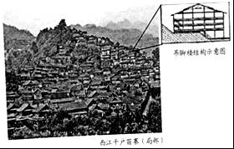
11．西江千户苗寨位于（ ）
A．广西 B．云南 C．四川 D．贵州
【考点】J5：民族的分布特点．
【分析】西江千户苗寨由十余个依山而建的自然村寨相连成片，是目前全世界最大的苗族聚居村寨，是认识中国苗族漫长历史与发展的首选之地．相对封闭的地形条件、和谐安宁的苗寨、清澈诱人的河流、茂盛的植被覆盖、成片的梯田景观，构成了一幅优美的苗岭山水田园风光，极具旅游美学和开发价值．近年来，随着旅游业的兴起，西江千户苗寨的后发优势开始显现，为社会经济的发展和产业结构调整、升级带来了新的契机．虽然农业依然是西江千户苗寨的主导产业，但在过去十余年间，大量慕名而来的旅游者陆续前来观光，逐步推动了西江旅游业的发展．
【解答】解：西江千户苗寨由十余个依山而建的自然村寨相连成片，是目前全世界最大的苗族聚居村寨，是认识中国苗族漫长历史与发展的首选之地．西江千户苗寨位于贵州省东南部，贵州省简称贵或黔．
故选：D．

12．影响当地吊脚楼层层叠叠、梯状抬升的主要因素是（ ）
A．地形 B．气温 C．降水 D．河流
【考点】K7：各类地形对经济和生活的主要影响．
【分析】西江千户苗寨是中国最大的苗族古村寨，位于黔东南某断层谷地．层层落落的木质吊脚楼依山而建，呈梯状逐级抬升，与自然和谐共融，成为名符其实的“生态建筑”．
【解答】解：西江苗寨四面群山环抱，重峦叠嶂中一条白水河，蜿蜒曲折，河水将西江苗寨一分为二，层层叠叠的吊脚木楼，从河两岸依着山势，迤逦向上展开，因此受地势影响，当地吊脚楼层层叠叠、梯状抬升．
故选：A．

13．影响当地屋顶形状的主要因素是（ ）
A．地形 B．气温 C．降水 D．水源
【考点】LB：天气、气候对生产、生活的影响．
【分析】我国南方和北方地区在自然环境方面有很大的差别，这些差别对人类活动有着不同的影响．南北方建筑风格的差别就深受自然环境的影响，北方降水较少，屋顶坡度较缓，为抵御冬季寒冷的冬季风而建筑了较厚的墙体；而南方地区年降水量丰富，空气比较湿润，屋顶的坡度较陡便于排水和通风．
【解答】解：图中所示的房屋为高脚屋，该地降水较多，屋顶高耸可以使雨水很快的留下来，因此，形成这个地区屋顶的建筑形式不同的主要因素是降水．
故选：C．

14．下列自然资源，全部属于可再生资源的是（ ）
A．石油、森林、煤炭、太阳能 B．铁矿、天然气、铜矿、阳光
C．阳光、土地、水、草原 D．森林、水、天然气、铁矿
【考点】53：可再生资源和非可再生资源．
【分析】自然资源是存在于自然界、能为人类提供福利的物质与能量，主要包括气候资源、水资源、土地资源、生物资源、矿产资源、海洋资源等．
【解答】解：可再生资源是指被人类开发利用后，可以在较短时间内更新、再生，或者能够重复利用、循环使用的自然资源，如阳光、土地、水、草原、森林等；石油、煤炭、铁矿、铜矿等属于非可再生资源．
故选：C．

图为我国长江、黄河、珠江和塔里木河的流量年变化曲线图，读图，完成15﹣17题．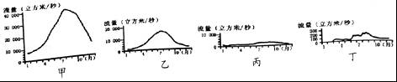
15．甲、乙、丙、丁四条河流中，被称为“黄金水道”的是（ ）
A．甲河 B．乙河 C．丙河 D．丁河
【考点】M4：主要河流的分布．
【分析】中国外流区面积610多万平方千米，约占全国陆地总面积的64%．内流区面积约占全国陆地总面积的36%．中国绝大多数河流分布在外流区，外流河年径流总量占全国的95%以上，内流河年径流总量不足5%．
【解答】解：图中甲为长江、乙为珠江、丙为黄河、丁为塔里木河．其中长江因航运价值高被叫做“黄金水道”．
故选：A．

16．甲、乙、丙、丁四条河流中，属于内流河的是（ ）
A．甲河 B．乙河 C．丙河 D．丁河
【考点】M4：主要河流的分布．
【分析】中国外流区面积610多万平方千米，约占全国陆地总面积的64%．内流区面积约占全国陆地总面积的36%．中国绝大多数河流分布在外流区，外流河年径流总量占全国的95%以上，内流河年径流总量不足5%．
【解答】解：图中四条河流依据流量大小和汛期出现的时间我们判断：甲为长江、乙为珠江、丙为黄河、丁为塔里木河．其中塔里木河全长2 176千米，是我国最长的内流河．这条河流位于我国干旱地区，流经塔里木盆地北部．河流的水源主要来自北部天山和南部昆仑山的冰雪融水．
故选：D．

17．甲、乙、丙、丁四条河流共同的水文特征是（ ）
A．河流主要来自雨水 B．在夏季形成汛期
C．结冰期长 D．含沙量大
【考点】M3：内外流河的水文特征对比．
【分析】依据长江、黄河、珠江和塔里木河的水文特征分析解答．
【解答】解：从图中分析得知，甲是长江，乙是珠江，丙是黄河，丁是塔里木河，其中长江、珠江、黄河最终注入海洋，属外流河，水源来自雨水，夏季形成汛期，塔里木河水源来自高山冰雪融水，夏季形成汛期；长江、珠江无结冰期，黄河、塔里木河有结冰期；长江、珠江含沙量小，黄河、塔里木河含沙量大．
故选：B．

读图为《神笔马良》漫画，读图回答18﹣19题．
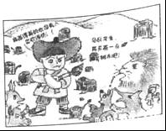
18．该漫画反映的问题是（ ）
A．乱砍滥伐 B．超载放牧 C．草场污染 D．乱占耕地
【考点】55：土地资源的利用和保护．
【分析】对土地资源的开发利用应注意因地制宜，宜林则林、宜农则农，遵循可持续发展的原则，既不能乱占耕地，也不能破坏林地、草地，盲目开发搞建设．草地、林地的破坏往往会造成土地荒漠化、水土流失，也直接影响了生物的多样性．
【解答】解：读图可得，图中所示的是乱砍滥伐现象，该现象会造成水土流失．
故选：A．

19．关于土地资源的保护措施，不合理的是（ ）
A．严禁滥伐、盗伐森林
B．加强农田基础建设
C．珍惜和合理利用每一寸土地
D．变草地为耕地，扩大耕地面积
【考点】55：土地资源的利用和保护．
【分析】对土地资源的开发利用应注意因地制宜，宜林则林、宜农则农，遵循可持续发展的原则，既不能乱占耕地，也不能破坏林地、草地，盲目开发搞建设．草地、林地的破坏往往会造成土地荒漠化、水土流失，也直接影响了生物的多样性．
【解答】解：变草地为耕地，扩大耕地面积会造成土地荒漠化等问题，选项D做法是错误的，选项ABC中的做法都是正确的．
故选：D．

20．“十分珍惜、合理利用土地和切实保护耕地”作为一项基本国策，主要是由于我国（ ）
A．各类土地资源分布不均 B．土地问题多，耕地减少
C．我国土地资源类型多样 D．各种类型构成合理
【考点】N8：保护土地资源的基本国策．
【分析】我国人均耕地少，可开垦的后备土地资源不足，乱占耕地的现象十分严重，造成耕地面积日益减少．因此我国把“珍惜和合理利用每一寸土地，切实保护耕地”作为一项基本国策．
【解答】解：我国人均耕地少，可开垦的后备土地资源不足，工业、交通和城市的发展占用了一部分耕地，加上使用不合理，乱占耕地的现象十分严重，造成耕地面积日益减少．因此我国把“珍惜和合理利用每一寸土地，切实保护耕地”作为一项基本国策．
故选：B．

21．如图所示，能体现我国水资源分布特点的是（ ）
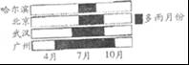
A．空间分布特点是从东南向西北递减
B．季节分配特点是夏秋多，冬春少
C．水资源年际变化大
D．人均占有量较低
【考点】N9：我国水资源的分布特点．
【分析】我国水资源在空间分布上很不均匀，具有东多西少，南多北少的特点；我国水资源时间分配上具有夏秋多，冬春少和年际变化大的特点．
【解答】解：读图可知，四城市的水资源时间分配上具有夏秋多，冬春少的特点，选项ACD错误．
故选：B．

22．2017年我国“世界环境日”的主体是“绿水青山就是金山银山”，下列行为符合这一主题的是（ ）
A．提倡使用一次性筷子 B．频繁更换手机
C．出行使用公共交通工具 D．夏季多用空调
【考点】H7：爱护环境与保护自然资源的重要性．
【分析】根据保护环境的具体措施进行分析解答即可．
【解答】解：正确处理好人口、资源、环境之间的关系，使我国可持续发展能力不断增强，生态环境得到改善，经济得以发展，因此说“绿水青山就是金山银山”．出行使用公共交通工具，节约能源，有助于保护环境；ABD浪费资源，不符合“绿水青山就是金山银山”理念；故选项C符合题意．
故选：C．

2014年12月12日，南水北调中线工程正式通水，主要对北京、天津及沿线省区供水，读图，据此回答23﹣25题．
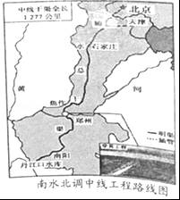
23．有关南水北调中线工程的说法，正确的是（ ）
A．解决我国水资源时间分布不均
B．解决我国水资源地区分布不均
C．输水主干道是京杭大运河
D．起点是长江上游的丹江口水库
【考点】PH：跨世纪的四大工程．
【分析】近几十年来，中国进行了多项跨流域调水工程．目前正在兴建的南水北调工程，属于中国最大规模的跨流域水资源综合开发利用工程．工程建成后，将把长江流域富余的水调入缺水的华北、西北地区．
【解答】解：由于我国水资源地区分布不平衡，为了合理利用水资源，有必要兴建跨流域的调水工程．目前规划上马的南水北调工程，将把长江流域的水调入缺水的华北、西北地区．经过专家长期、科学的论证，基本上确定了南水北调工程的西线、中线、东线三种调水方案，其中中线方案由汉江上游的丹江口水库引水，跨长江、淮河、黄河、海河四大流域，经郑州、石家庄等城市一直流向北京、天津．
故选：B．

24．中线输水线路经过的省区简称分别是（ ）
A．鲁、苏 B．豫、冀 C．皖、豫 D．晋、冀
【考点】IB：中国各省级行政区的简称和行政中心．
【分析】我国共有34个省级行政单位，包括23个省、5个自治区、4个直辖市和香港、澳门两个特别行政区．
【解答】解：读图分析可知，图中所示已建成的南水北调中线工程，由汉江上游的丹江口水库引水，一直流向京、津地区，途径河南省和河北省，其简称依次是豫和冀．依据题意．
故选：B．

25．我国华北地区用水十分紧张，其主要原因是（ ）
A．不重视修建水库蓄水
B．流域面积小，河流稀少
C．耕地多，人口稠密，工业发达，需水量大
D．水资源浪费严重，人们的节水意识淡薄
【考点】S4：北方的自然地理特征．
【分析】我国水资源的总量不少，但人均占有量很低，约为世界人均水量的1/4．我国水资源在地区分布上具有显著的不均衡性，具体表现为“东多西少，南多北少”的特点．我国南部约占全国总面积的40%，其径流量却占全国总径流量的80%以上；北部约占全国总面积的60%，但不足全国总径流量的20%，西北干旱地区缺水尤为严重．华北地区的耕地占全国耕地的38%以上，且人口稠密，工业发达，需水量大，而水资源约占全国的6%，用水十分紧张，水土资源配合不协调．
【解答】解：我国华北地区的耕地占全国耕地的38%以上，耕地多，人口稠密，工农业发达，需水量大，该区域主要属于温带季风气候，年降水较少，径流量不足，致使该区域严重缺水．根据题意．
故选：C．

二、综合题（本大题共5小题，共计50分）
26．认识祖国：我国幅员辽阔，地理位置优越．读图，完成下列各题．
（1）写出下列地理事物名称：面积最大的邻国A 俄罗斯 ，内海之一的海洋B 渤海 ．
（2）我国领土最南端C是 曾母暗沙 （岛礁）；省级行政区域D的少数民族主要是 维吾尔 族．与省级行政区域D相比，福建省日出时间更 早 （早或晚）；受纬度位置影响，我国南北 气候 （气候或地形）差异明显．
（3）图中黄岩岛是我国无可争议的领土，附近的邻国E是 菲律宾 ．
（4）①②两地中人口稠密的是 ① 地，原因是 地形平坦 （1点即可）．
（5）我国疆域辽阔，其优势表现为 资源丰富 ．（1条即可）
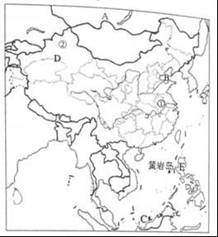
【考点】I7：中国的陆上邻国和隔海相望的国家；I3：中国的领土面积和疆域的四至点；J2：人口分布状况与人口增长的变化；L1：冬季气温的分布特点．
【分析】我国是世界上重要的海洋大国，从北到南，濒临的海洋依次是渤海、黄海、东海和南海．我国的陆上国界漫长，达2万多千米，与我国接壤的国家有14个，分别是：朝鲜、蒙古、俄罗斯、哈萨克斯坦、吉尔吉斯斯坦、塔吉克斯坦、阿富汗、巴基斯坦、印度、尼泊尔、不丹、缅甸、老挝、越南．我国海岸线长约18000千米，与我国隔海相望的国家有6个，分别是日本、韩国、菲律宾、马来西亚、印尼和文莱．
【解答】解：读图分析可知：
（1）依据位置，图中A为俄罗斯，是世界面积最大的国家，与我国相邻．图中B为渤海，是我国的内海之一．
（2）图中C为曾母暗沙，是我国领土的最南端；省级行政区域D为新疆维吾尔自治区，其少数民族主要是维吾尔族．与新疆相比，福建省日出时间更早，因为福建位置靠东；受纬度位置影响，我国南北气候差异明显．
（3）图中黄岩岛是我国无可争议的领土，附近的邻国E是菲律宾．
（4）①②两地中人口稠密的是①地，原因是①地地形平坦，气候适宜，交通便利，工农业发达等．
（5）我国疆域辽阔，其优势表现为资源丰富，利于发展对外贸易，利于发展海洋事业，利于发展农业多种经营等．
故答案为：（1）俄罗斯；渤海；（2）曾母暗沙；维吾尔；早；气候；（3）菲律宾；（4）①；地形平坦；（5）资源丰富．

27．如图是我国贫困县分布略图，读图完成下列各题．
（1）写出山脉名称：A 祁连 山脉；B 横断 山脉．
（2）水电站建在图中位置的主要原因：位于阶梯交界处， 落差 大，水能丰富．
（3）贫困县主要位于我国第 二 级阶梯的 黄土 高原和 云贵 高原．
（4）云南、贵州一带贫困县农民，为了“求生存”而毁林开荒，使得当地 滑坡、泥石流 等地质灾害多发，还使得长江 含沙量 （水文特征）增大，给中下游群众带来洪涝等灾害威胁．
（5）贫困县地处中西部山区．从地形分析其贫困原因： 地形崎岖，交通不便 ．（1个即可）
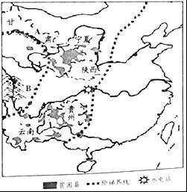
【考点】K2：我国主要山脉的走向和分布；K4：三级地势阶梯的概况与各级阶梯的主要地形区；K5：地势对气候、河流、交通、经济、水能的影响．
【分析】我国东西走向的山脉主要有三列：天山﹣阴山，昆仑山﹣秦岭，南岭．东北﹣西南走向的主要山脉为：最西的一列是大兴安岭、太行山、巫山、雪峰山；中间的一列是长白山、武夷山；最东的一列是台湾山脉；南北走向的山脉主要是横断山脉．西北﹣东南走向的山脉主要有阿尔泰山、祁连山和小兴安岭等．
【解答】解：读图分析可知：
（1）依据位置，图中字母代表的山脉名称为：A祁连山脉；B横断山脉．
（2）水电站建在图中阶梯交界处，原因在于阶梯处河流落差大，水能丰富．
（3）从图中可以看出，贫困县主要位于我国第二级阶梯的黄土高原和云贵高原．
（4）云南、贵州一带贫困县农民，为了“求生存”而毁林开荒，因毁林开荒导致当地山体发生滑坡、泥石流等地质灾害，还使得长江含沙量增大，给中下游群众带来洪涝等灾害威胁．
（5）由于我国中西部地区地形崎岖，交通不便，容易发生自然灾害；坡度大，不适宜耕种；人口增长快，植被遭到破坏，水土流失严重，所以贫困县多地处中西部山区．
故答案为：（1）祁连；横断；（2）落差；（3）二；黄土；云贵；（4）滑坡、泥石流；含沙量；（5）地形崎岖，交通不便．

28．第九次“金砖会议”在福建省厦门市举行．读图，完成下列问题．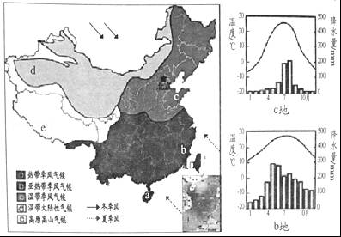
（1）abc三地：夏季气温的共同点是 普遍高温 ．
（2）bc两地：受 夏 季风进退的影响，降水集中在 夏秋 季，雨季较长的是 b 地．
（3）界线：cd两种气候界线大致与 400 mm年等降水量线相近；bc两种气候界线大致与 800 mm年等降水量线相近．
（4）植被：11月，厦门树木郁郁葱葱，北京叶落满地，新疆一片荒芜．造成厦门、北京景观不同的主要因素是 纬度因素 ；造成厦门、新疆景观不同的主要因素是 海陆因素 ．
（5）气象灾害：5﹣9月，厦门常受 台风 肆虐；11﹣2月，北京常受 寒潮 侵袭，出现大风雪天气．
【考点】L2：夏季气温的分布特点；L8：季风气候的特点及季风区与非季风区的划分；LB：天气、气候对生产、生活的影响．
【分析】我国气候复杂多样，季风气候显著，大陆性气候特征显著；读图可知，a属于热带季风气候，b属于亚热带季风气候，c属于温带季风气候，d属于温带大陆性气候，e属于高原气候区．
影响气候的因素主要有纬度因素、海陆因素、地形地势因素、洋流因素及人类活动等．
【解答】解：读图分析可知：
（1）a、b、c三地，夏季气温的共同点是夏季普遍高温；
（2）受夏季风进退的影响，我国降水集中在夏秋季节，且降水从东南沿海向西北内陆逐渐减少；b地比c地纬度位置低，b地比c地雨季长；
（3）（3）界线：c地位于我国北方地区，为温带季风气候；d地深居内陆，距海较远，降水稀少，气候干旱，为温带大陆性气候；这两种气候界线大致与400mm年等降水量线相近．b位于我国南方地区，为亚热带季风气候，bc两种气候界线大致与800mm年等降水量线相近．
（4）厦门位于我国东南沿海地区，冬季气温在0°C以上，11月份树木郁郁葱葱；北京位于我国北方地区，冬季气温在0°C以下；北京11月份叶落满地，造成厦门、北京景观不同的主要因素是纬度因素．新疆深居内陆，距海较远，降水稀少，气候干旱；11月份新疆一片荒芜，造成厦门、新疆景观不同的主要因素是海陆因素．
（5）5﹣9月，位于我国东南沿海地区的厦门受来自太平洋东南季风的影响，降水多，且常受台风肆虐；11﹣2月，风从内陆吹向海洋，寒冷干燥，位于我国北方地区的北京常受寒潮侵袭，出现大风雪天气．
故答案为：
（1）普遍高温；
（2）夏；夏秋；b；
（3）400；800；
（4）纬度因素；海陆因素；
（5）台风；寒潮．

29．黄河万里、文明千年．读图“黄河水系略和径流量、含沙量变化图”，完成下列问题：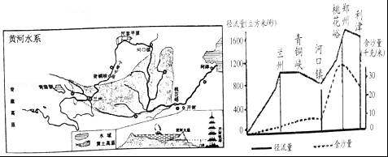
（1）水系情：
“黄河之水天上来，奔流到海不复回”．诗句中的“天上”指的是 巴颜喀拉 山，“海”指的是 渤 海．
（2）养育恩：
宁夏平原的灌溉水源主要来自 黄河 ；依河流流向判断，宁夏平原的地势特点是 南高北低 ．
（3）水之变：
中游河段含沙量 增大 （增大或减小），原因是黄土高原 水土流失 严重．
下游河段含沙量 减小 （增大或减小），原因是河床抬高，形成了“ 地上河 ”．
【考点】MF：黄河上中下游的分界点及各河段的特征；MD：黄河的发源地与注入的海洋．
【分析】黄河发源自青藏高原的巴颜喀拉山，流经青海、四川等9省区，最终注入渤海；它是我国第二长河，也是世界著名大河之一黄河中游流经土质疏松的黄土高原，水土流失严重，大量泥沙汇入河流；进入下游地区，河水流速减慢，泥沙沉积，河床逐渐抬高，形成“地上河”．
【解答】解：读图可知，（1）黄河发源自青藏高原的巴颜喀拉山，流经青海、四川等9省区，最终注入渤海；“黄河之水天上来，奔流到海不复回”．诗句中的“天上”指的是巴颜喀拉山，“海”指的是渤海．
（2）黄河流经宁夏平原，为该平原提供了灌溉水源；宁夏平原上的黄河水自南向北流，判读该地地势南高北低．
（3）黄河中游流经土质疏松的黄土高原，携带了大量泥沙，该河段含沙量增大；到了下游河段，流经平原地带，水流缓慢，河流含沙量增大，河床不断抬高，形成了“地上河”．
故答案为：
（1）巴颜喀拉；渤；
（2）黄河；南高北低；
（3）增大；水土流失；减小；地上河．

30．水、土是立国之本．读下列图文资料，回答问题．
材料一：图1是我国土地利用类型示图．
材料二：图2是我国水土资源比例构成图．
材料三：图3漫画“不同辈分的井深”． 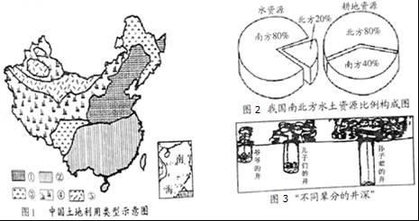
材料四：我国农田灌溉水的利用率为25%～40%，工业萘用水重复使用率为20%～30%．
（1）我国自然资源的基本国情是 总量丰富，人均不足 ．
（2）5种土地利用类型中：表示林地的是 ③ ，表示草地的是 ④ ；主要分布于湿润区、半湿润区的是 ①②③ ，主要分布于干旱、半干旱区的是 ④⑤ ．（均填图中数码）
（3）①、②两种耕地的分界线大致与 秦岭 （山脉）、 淮河 （河流）一线相似．
（4）材料二说明我国水土资源空间分布的特点是 南方水多田少，北方水少田多 ；由图2可知，我国水土资源配制是否合理？ 不合理 ．
（5）读材料三的漫画：造成水资源短缺的主要原因是 人口增加 ．
（6）解决材料四中问题的主要途径是 节约用水等 ．
【考点】N2：我国自然资源的基本特征；N5：耕地的分布及存在的问题和对策；N6：林地存在的问题及对策；NA：水资源分布不均的影响及对策．
【分析】我国水资源在空间分布上具有显著地不均衡性，具体表现为“东多西少，南多北少”的特点．
我国水资源的分布受降水的影响，季节分配夏秋多、冬春少，空间上分布南多北少、东多西少，为了解决空间上的分布不均匀，我们可以采用跨流域调水的方式，将水资源丰富地区的水调到水资源缺乏的地区，来均衡水资源的空间分布，以更合理的利用水资源．
从材料二“我国南方水资源占全国的80%以上，北方不足20%．而耕地资源南方占40%，北方占60%”中可直接得出答案．
节约水资源的有效做法有很多，不管是工业生产还是农业灌溉，或是城市生活，都有很大的潜力等待着我们去挖掘．
【解答】解：（1）我国自然资源的基本国情是总量丰富，人均不足．
（2）5种土地利用类型中：表示林地的是③，表示草地的是④；主要分布于湿润区、半湿润区的是①②③，主要分布于干旱、半干旱区的是④⑤．（均填图中数码）
（3）①、②两种耕地的分界线大致与秦岭、淮河一线相似．
（4）材料二说明我国水土资源空间分布的特点是南方水多田少，北方水少田多；由图2可知，我国水土资源配制不合理．
（5）读材料三的漫画：造成水资源短缺的主要原因是人口增加．
（6）解决材料四中问题的主要途径是节约用水等．
故答案为：（1）总量丰富，人均不足；（2）③；④；①②③；④⑤；（3）秦岭；淮河；（4）南方水多田少，北方水少田多；不合理；（5）人口增加；（6）节约用水．

